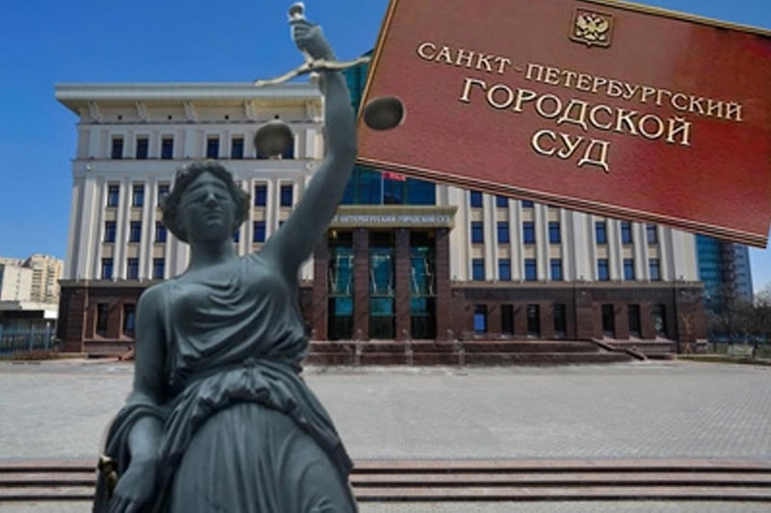

Коррупция Петербурга — реально, как есть
16.01.2017
В чем заключается секрет успехов компании «Аксиома»
«Борьба с коррупцией — это не шоу,
она требует профессионализма,
серьезности и ответственности,
только тогда она даст результат,
получит осознанную, широкую поддержку
со стороны общества», — из
послания Президента РФ Владимира Путина
Федеральному собранию
1 декабря 2016 года.

В то же время давно известно, что самый любимый вид товара у мошенников — воздух
Но, оказывается, существует и весьма экзотическая, но оттого не менее прибыльная разновидность такого преступного бизнеса: продажа… воздушных замков! Особенно на этом поприще преуспела петербургская строительная компания с категоричным названием «Аксиома».
Речь в нашем материале пойдет о строительной компании ООО «Аксиома», которая активно работает на петербургском рынке с 2001 года. Неизменными фигурами компании до недавнего времени оставались Дмитрий Макаров и его партнёр — Сергей Николаевич Феоктистов. В недалеком прошлом Феоктистов возглавлял и ООО «Инвестиционная — строительная компания «Аксиома», являясь ее учредителем и владея всеми активами группы компаний как в виде финансов, так и в виде недвижимости.
Вплоть до кризиса 2008 года строительная компания звезд с неба не хватала. А вот в период «падения рынка» неожиданно пошла в рост. Впрочем, финансовых успехов Сергей Феоктистов и Дмитрий Макаров достигли отнюдь не законным путем, а при посильном участии чиновников Администрации Выборгского района Санкт-Петербурга и некоторых прочих органов исполнительной власти города. Пожалуй, только использованием административного ресурса можно объяснить ту вызывающую наглость с которой действует ООО «Аксиома».
Так, беспрецедентным по объему допущенных нарушений является возведение элитных жилых комплексов на берегах Суздальских озер в Санкт-Петербурге на землях, предназначенных для индивидуального жилищного строительства (ИЖС). Руководство строительной компании достаточно креативно возводит и продает «воздушные замки». Сложно подобрать более точное определение для многоквартирных жилых домов, построенных на землях, предназначенных для индивидуальной жилой застройки.
Схема, используемая строительной компанией «Аксиома», очень проста.
1. Физическое лицо приобретает в собственность участки земли, предназначенные только (!) для индивидуального жилищного строительства, в частном секторе у Суздальских озер. То есть там, куда любому строителю многоквартирных домов путь закрыт. При этом покупатель земли избегает процедуры торгов и несет несравнимо меньшие затраты, нежели любая строительная компания, пожелай она получить землю для возведения жилого комплекса.
2. Приобретя земельные участки в собственность, физическое лицо заключает с ООО «Аксиома» договор, по условиям которого строительная компания за свой счет возводит на них объект недвижимости (многоквартирный дом), а после окончания работ этот объект переходит в собственность застройщика.
3. Минуя положения Федерального закона № 214-ФЗ, застройщик, используя аффилированную структуру ООО «ИСК «Аксиома» (учредитель тот же С. Феоктистов), привлекает граждан к участию в долевом строительстве. При этом так называемые «предварительные договоры купли-продажи» по сути своей являются завуалированными договорами долевого участия в строительстве. Но только без гарантий, которые дает гражданам 214 Федеральный закон! Никакой ответственности, предусмотренной федеральным законодательством, застройщик не несет, а все риски достаются приобретателям недвижимости.
4. Затем, с помощью судебного решения, вынесенного федеральным районным судом, застройщик закрепляет свое право собственности на 1-2 квартиры во вновь отстроенном доме. Далее, ссылаясь на уже имеющуюся практику, бизнесмен-строитель через тот же суд устанавливает право собственности на все помещения в самовольной постройке. Получив свидетельства о праве собственности на квартиры в незаконно построенном объекте, строительная компания передает их гражданам заключившим предварительные договоры, а оставшиеся реализует новым покупателям.
Таким образом, при строительстве многоквартирных домов ООО «Аксиома» нарушает абсолютно все регламентирующие строительную деятельность нормы и законы, а именно:
— привлекает денежные средства граждан для участия в долевом строительстве в обход положений 214 Федерального закона;
— не согласует проектные решения строящихся объектов в КГА;
— КГА не разрабатывает градостроительный план земельного участка, в результате в процессе проектирования не учитываются параметры застройки, что приводит к нарушению требований градостроительного регламента;
— проект не проходит обязательную при постройке многоквартирных домов экспертизу;
— проект не проходит согласование в службе Госстройнадзора;
— отсутствует разрешение на строительство;
— отсутствует контроль за строительством и построенным объектом, а также акт соответствия объекта СНИПам и проектной документации;
— отсутствует акт ввода объекта в эксплуатацию.
В результате строение не соответствует ПЗЗ в части вида разрешенного использования, назначения объекта строительства и этажности.
Но тем не менее, господин Феоктистов регистрирует квартиры в этом самострое и пользуя правосудие (по решению суда) получает свидетельство о собственности, которое гипнотически действует на обывателя и позволяет находить все новых покупателей, по сути, будущих жертв.
Однако позиция Верховного суда РФ гласит, что наличие свидетельства о праве собственности само по себе не делает такой самострой легитимным и не спасает его от сноса. Следовательно, ситуация с самовольно возведенной постройкой не является необратимой.
Имеющийся административный ресурс и финансовая подпитка от продажи позволяют застройщику самовольно возводить все новые и новые многоквартирные дома на земельных участках, предназначенных исключительно под индивидуальную застройку, при этом, не заплатив государству ни копейки, а после начать продавать квартиры минимум по 100 тысяч рублей за квадратный метр.
Но самое страшное – интеграция в приведенную схему судебной системы на регулярной основе. По сути, судебная система, стоящая на страже закона, вовлечена в махинации, в результате которых становится возможным этот закон обойти и нарушить.
Последствия нарушений закона посредством использования судебной системы таковы, что с одной стороны — создается благодатная почва для коррупции, так как чиновники на возмездной основе безнаказанно игнорируют свои прямые обязанности и закрывают глаза на бесконечные нарушения. С другой стороны —происходит деградация общества, так как среди населения, особенно среди молодежи, укрепляется стойкое пренебрежение к букве Закона и, как следствие, игнорирование его требований.
​Возведение одного из многоквартирных домов по изложенной схеме (д. 70 по улице Большая Озерная) попало под вполне заслуженное внимание Службы государственного надзора и экспертизы Санкт-Петербурга, которая в феврале 2015 года добилась в Выборгском районом суде Северной столицы решения о том, что собственница трех земельных участков ИЖС, на которых «Аксиома» построила элитный комплекс «Серебряный век», обязана снести многоквартирную постройку.
В ходе судебного разбирательства были установлены многочисленные нарушения земельного, гражданского и градостроительного законодательств, допущенные при возведении жилого комплекса.
Во-первых, разрешение на строительство данного объекта уполномоченным органом не выдавалось, а собственник земельного участка Быч Лариса Алексеевна не предприняла никаких мер для его получения.
Во-вторых, жилой комплекс построен на трех земельных участках, предназначенных согласно Генеральному плану Санкт-Петербурга (Закон Санкт-Петербурга от 22.12.2005 № 728-99) для возведения односемейных индивидуальных жилых домов. Строительство многоквартирного дома на участке, предназначенном для индивидуальной застройки и предполагающем проживание одной семьи, неизбежно приводит к увеличению потребления воды, электроэнергии, тепловой энергии, повышению уровня загрязнения окружающей среды, уменьшению доли зеленых насаждений.
В-третьих, 5-этажный жилой дом возведен в зоне Т1Ж2-2, где Законом Санкт-Петербурга от 19.01.2009 года № 820-7 установлено особое требование: высота здания не более 10 метров до конька крыши.
Статья 222 Гражданского кодекса РФ устанавливает, что самовольной постройкой является здание, сооружение или другое строение, возведенное на земельном участке, разрешенное использование которого не допускает строительства на нем данного объекта, либо возведенное без получения на это необходимых разрешений. В данном случае, строительная компания допустила все предусмотренные законодателем нарушения: мало того, что разрешенное использование земельных участков (индивидуальная застройка) не допускает строительство многоквартирного дома, так и разрешения на его строительство никто не получал.
Учитывая изложенные обстоятельства, суд признал многоквартирный дом, расположенный на земельных участках 70а, 70б и 70 лит. А по улице Большой Озерной, самовольной постройкой и обязал собственника земельных участков Быч Ларису Алексеевну эту постройку снести.
Конечно, такой результат совершенно не устроил ООО «Аксиома». К моменту принятия судебного решения строительная компания уже запустила продажу квартир во вновь отстроенном доме, заключив от имени аффилированной ООО «ИСК «Аксиома» предварительные договоры купли-продажи более чем с пятьюдесятью дольщиками. Следует отметить, что при заключении этих договоров и речи не шло о 214 Федеральном законе, защищающем права приобретателей недвижимости.
Вскоре застройщик подал апелляционную жалобу на решение Выборгского районного суда, одновременно задействовав имеющийся административный ресурс. В результате Госстройнадзор неожиданно смягчился по отношению к Быч Ларисе и заключил с ней мировое соглашение, утвержденное определением Санкт-петербургского городского суда от 16.12.2015 года. Соглашение это больше похоже на сделку между Службой строительного надзора и ООО «Аксиома», позволяющую оттянуть вопрос о сносе здания и дающую застройщику возможность продать как можно больше квартир. На эту мысль наводят как условия заключенного мирового соглашения, так и дальнейшее развитие событий.
Обо всем по порядку. По утвержденным городским судом условиям соглашения Быч Лариса обязалась совершить следующие действия:
1. До 01.04.2016 года совершить все необходимые действия по объединению трех земельных участков 70а, 70б, 70 лит. А в один.
2. Осуществить государственную регистрацию права собственности на сформированный земельный участок, а также передать в Госстройнадзор копию соответствующего свидетельства о праве собственности и копию кадастрового плана сформированного земельного участка в срок до 01.05.2016 года.
3. Привести объект самовольного строительства (многоквартирный дом) в соответствие с требованиями градостроительного регламента, установив минимальный отступ здания от границ земельного участка, и представить в Госстройнадзор подтверждающие материалы топографической съемки в срок до 01.05.2016 года.
4. До 20.06.2016 года разработать и передать в Госстройнадзор проектную документацию строительства жилого объекта на сформированном земельном участке.
5. До 31.07.2016 года получить разрешение на строительство объекта капитального строительства на сформированном земельном участке.
6. После выполнения всех названных условий Лариса Быч обязуется передать ООО «Аксиома» многоквартирный жилой дом, а строительная компания осуществляет государственную регистрацию права собственности на него и передает жилые помещения лицам, заключившим предварительные договоры купли-продажи с ООО «ИСК «Аксиома» (на момент утверждения мирового соглашения заключено 62 договора).
​ Кроме того, мировое соглашение содержит условие, согласно которому в случае невыполнения госпожой Быч какого-либо из перечисленных выше обязательств, она обязуется за счет собственных средств снести многоквартирный жилой дом, возведенный на земельных участках. При этом, в случае сноса жилого дома, ООО «Аксиома» и ООО «ИСК «Аксиома» обязуются за счет собственных средств возместить убытки лицам, с которыми заключены предварительные договоры купли-продажи, в размерах, установленных этими договорами.
Если не вчитываться в условия мирового соглашения, может показаться, что в нем все написано правильно и даже учтены интересы лиц, уже отдавших свои деньги за недвижимость, которая по закону подлежит сносу. Но стоит приглядеться внимательнее, станет ясно, что мировое соглашение было подписано исключительно для того, чтобы дать застройщику время для продажи как можно большего количества квартир.
Чего только стоит пункт, устанавливающий обязанность Ларисы Быч привести объект самовольного строительства в соответствие с требованиями градостроительного регламента, установив минимальный отступ здания от границ земельного участка. Минимальный отступ жилого здания от границ земельного участка составляет три метра (Закон Санкт-Петербурга от 16.02.2009 №29-10 «О Правилах землепользования и застройки Санкт-Петербурга»). К моменту подписания мирового соглашения три земельных участка уже сформированы и имеют внешние границы. При объединении их в один земельный участок внешние границы останутся неизменными. При этом любой желающий может открыть онлайн-систему РГИС, найти в ней земельный участок с кадастровым номером 78:36:0005412:137 и увидеть, что стена возведенного на нем многоквартирного дома идет точно по его границе, примыкающей к улице Большая Озерная. Каким образом при сложившихся обстоятельствах участники мирового соглашения предполагали установить минимальный отступ здания от границы участка? Передвинув многоквартирный жилой дом на три метра в глубь участка или заузив ширину улицы? Конечно же, нет. Просто никто не собирался исполнять это обязательство.
Кроме того, в решении Выборгского районного суда прямо указано, что пятиэтажный дом построен в зоне, где разрешенная высота возводимых строений не может превышать 10 метров до конька крыши. Следовательно, приведение объекта самовольного строительства в соответствие с нормами градостроительного регламента включает в себя не только установление минимального отступа здания от границы земельного участка, но и уменьшение высотности самостроя до 10 метров. Естественно, никто из участников мирового соглашения и в мыслях не имел исполнение такого обязательства. Во-первых, снос минимум двух этажей уже построенного здания резко снижает его инвестиционную привлекательность и финансовый результат. Во-вторых, господину Феоктистову пришлось бы возвращать сотни миллионов рублей всем приобретателям недвижимости на этих этажах. В компетенцию Службы строительного надзора не входит возможность изменения требований градостроительного регламента. Вероятно именно поэтому Служба Госстройнадзора как бы «упустила» нарушение высотности, на которое прямо указал Выборгский районный суд, и не потребовала включить в Мировое соглашение условие о его обязательном устранении. А городской суд мировое соглашение, не предусматривающее устранение всех допущенных застройщиком нарушений, утвердил.
Также застройщик нарушил пункт 2.3.7.7 Градостроительных регламентов (Закон Санкт-Петербурга от 16.02.2009 №29-10 «О Правилах землепользования и застройки Санкт-Петербурга»), по которому максимальная общая площадь объектов капитального строительства нежилого назначения на земельных участках в зоне Т1Ж2-2 может составлять не более 500 квадратных метров. Согласно кадастровому паспорту, на земельных участках, принадлежащих госпоже Быч, ООО «Аксиома» возвело гараж общей площадью 2997,5 кв.м. Таким образом, для приведения объекта в соответствие с градостроительным регламентом, Ларисе Быч пришлось бы сократить площадь построенного гаража в шесть раз, полностью его перестроив.
Точно так же госпожа Быч не смогла бы получить разрешение на строительство многоквартирного дома. Ведь от объединения трех участков в один, нисколько не изменилось бы его назначение: для индивидуального жилищного строительства! Так же, как не изменилось бы особое требование к высотности возводимых на этом участке сооружений.
Таким образом, мировое соглашение было изначально неисполнимо, о чем знали не только его участники: Лариса Быч, Госстройнадзор и обе «Аксиомы», но и городской суд. В любом случае, прописанные в соглашении условия придуманы сторонами, чтобы отсрочить неизбежный снос здания и дать возможность застройщику продолжить продажу квартир. В соответствии с п. 2 статьи 39 Гражданского процессуального кодекса РФ суд не утверждает мировое соглашение сторон, если это противоречит закону или нарушает права и законные интересы других лиц. В данном случае городской суд подыграл Феоктистову, оставив без внимания вопрос защищенности интересов приобретателей недвижимости «Аксиомы». Самое время вспомнить о стоимости «элитного жилья» от господина Феоктистова. На официальном сайте «Аксиомы» минимальная цена одного квадратного метра жилплощади в доме 70 по большой Озерной улице составляет 110 тысяч рублей. Таким образом, стоимость самой скромной квартиры, площадью 65 кв.м., составит не менее 7 150 000 рублей. В основном же, размеры продаваемых квартир намного больше, а их стоимость исчисляется суммами из восьми цифр. Умножив эти суммы на количество дольщиков, приобретших недвижимость у господина Феоктистова к моменту заключения мирового соглашения, мы получим сумму около 640 миллионов рублей. Вот о какой сумме идет речь в соглашении. На «Аксиомы» возложено обязательство в случае сноса жилого дома возместить дольщикам убытки минимум в размере 640 миллионов рублей. И это только те суммы, которые были уплачены при заключении предварительных договоров купли-продажи. Прибавьте сюда прочие расходы жильцов на ремонт и обустройство, моральный вред. После всех подсчетов получится, что суд утвердил соглашение, по которому «Аксиомы» приняли обязательства почти на 700 миллионов рублей. При этом судом не проверено финансовое состояние компаний Феоктистова, не поставлен на рассмотрение вопрос: а смогут ли эти организации выполнить принятые на себя обязательства? Платежеспособны ли «Аксиомы»?
К примеру, Арбитражный суд при рассмотрении дел о банкротстве организаций в обязательном порядке проверяет имеются ли у юридического лица денежные средства для оплаты труда арбитражного управляющего, и готово ли оно понести соответствующие расходы, несмотря на то, что обычно речь идет о расходах в несколько десятков или сотен тысяч рублей. В случае же с Мировым соглашением суд не счел необходимым проверить платежеспособность «Аксиом», хотя речь шла об обязательстве выплатить покупателям около 700 миллионов рублей. Если бы финансовое положение компаний Феоктистова было проверено городским судом, мировое соглашение никогда бы не утвердили в предложенной редакции! Но это произошло, поскольку целью заключения этого соглашения было не торжество закона и защита интересов граждан.
С абсолютной уверенностью о том, что мировое соглашение в действительности представляет собой сделку застройщика и Службы строительного надзора, дающую «Аксиоме» время для продажи недвижимости, стало возможно говорить после 31 июля 2016 года, когда вышли установленные для госпожи Быч сроки исполнения обязательств по мировому соглашению. К этому времени Лариса Быч выполнила только два пункта соглашения: объединила три земельных участка в один, поставила на кадастровый учет и оформила его в собственность. Как сказано ранее, остальные пункты соглашения были изначально невыполнимы.
Уже в августе 2016 года Госстройнадзор должен был получить исполнительный лист, обязывающий Ларису Быч снести многоквартирный дом, и передать этот документ судебным приставам для принудительного исполнения. Однако до настоящего времени Служба строительного надзора бездействует. Но почему? Неужели настолько восхищены красотой возведенного «Аксиомой» дома, что рука не поднимается написать нужное заявление? К сожалению, отнюдь не любовью к прекрасному объясняется это бездействие, но простой человеческой алчностью.
Представим себе, что Служба государственного строительного надзора добивается сноса многоквартирного дома. В этом случае Сергею Феоктистову в лице двух «Аксиом» пришлось бы не только возместить убытки всем лицам, уже купившим жилплощадь в доме 70 по Большой Озерной улице, но и прекратить продажу квартир в этом «воздушном замке», а так же и по другим адресам. Естественно, бизнесмен-строитель не готов к такому исходу. И не только потому, что не хочет терять свои деньги, но потому, что возместить эти убытки он не сможет! С помощью простой и доступной программы проверки контрагента, любой желающий может получить информацию о финансовом положении ООО «Аксиома» и ООО «ИСК «Аксиома». Получить информацию, посмотреть и ужаснуться.
Компания «Аксиома» и ранее предпочитала не выплачивать свои долги. Так, например, в 2009 году один из поставщиков «Аксиомы» – компания «Метробетон» – обратилась в суд с требованием взыскать с горе-строителей почти миллион рублей за поставленные стройматериалы. А в 2011 году «Аксиому» чуть не обанкротил через суд другой подрядчик – картографическая фирма «Беатон». И это далеко не все эпизоды весьма бурной деятельности аксиомовских руководителей, в которых они «забывали» оплатить уже полученные поставки.
По состоянию на 2016 год дела «Аксиом» совсем плохи.
Начнем с Общества с ограниченной ответственностью «Аксиома» (ИНН 7813468038, ОГРН 1107847093903). В 2013 году чистая прибыль компании составила 673 тысячи рублей, в 2014 году – 114 тысяч рублей, в 2015 году на момент заключения мирового соглашения – 0 рублей. По состоянию на 31 декабря 2015 года на счете организации находится пять тысяч рублей, при этом компания рассчитывает получить со своих должников 63 968 000 рублей, тогда как сама должна выплатить по кредитным обязательствам 61 968 000 рублей.
Еще хуже дела обстоят у Общества с ограниченной ответственностью «Инвестиционно-строительная компания «Аксиома» (ИНН 7804151411, ОГРН 1027802507402). В период 2013-2015 гг. и на момент заключения мирового соглашения с Госстройнадзором чистая прибыль организации за каждый год была равна нулю. Основные средства компании на 31 декабря 2013 года и 31 декабря 2014 года составляли сумму 13 тысяч рублей, а на 31 декабря 2015 года — равны нулю, она не получает никаких доходов уже третий год. При этом в отношении «ИСК «Аксиома» к настоящему времени возбуждено одиннадцать исполнительных производств на общую сумму 49 293 812,79 рублей. Ни по одному из этих производств «ИСК «Аксиома» не выплатила ни рубля. Очевидно, у инвестиционной компании нет средств для выплаты уже имеющихся долгов, так что обязательство по возмещению возможных убытков собственникам квартир в доме 70 на Большой Озерной улице является по сути таким же «воздушным замком», как продаваемая «Аксиомой» недвижимость.
Напомним, что мировое соглашение, в котором обязанность по возмещению многомиллионных убытков возложена на «без пяти минут банкротов», утверждено городским судом Санкт-Петербурга. Подобная «близорукость» судебной инстанции представляется весьма сомнительной, учитывая все обстоятельства дела.
Что же касается госпожи Быч, которая согласно условиям Мирового соглашения давно уже должна снести возведенный на ее земельном участке самострой, следует отметить важное обстоятельство: с 2013 года в отношении Ларисы Александровны возбуждены исполнительные производства на общую сумму 41 692 220 рублей. Ни по одному из производств Быч свои долги не выплачивает. Несмотря на это, суд утверждает Мировое соглашение, возлагая обязательство по сносу дома на даму, которая хорошо известна судебным приставам-исполнителям как злостный неплательщик, игнорирующий судебные решения. Точнее, хорошо известна одному судебному приставу.
По странному стечению обстоятельств, все исполнительные производства, в которых фигурирует госпожа Быч, попадают к одному и тому сотруднику Межрайонного отдела судебных приставов по исполнению особых исполнительных производств Управления ФССП по Санкт-Петербургу – госпоже Анисимовой. Последняя же с завидным постоянством хранит полное равнодушие к служебным бумагам, в которых фигурирует фамилия Быч. Такое же наплевательское отношение к своим прямым должностным обязанностям проявляет судебный пристав-исполнитель Калининского отдела судебных приставов Чиков М.В., в производстве которого находятся восемь из одиннадцати исполнительных производств в отношении ООО «ИСК «Аксиома». Еще в 2014 году пристав должен был взыскать у инвестиционно-строительной компании задолженность в размере 27 806 000 рублей, а в 2015 году – 21 406 376 рублей. Однако до настоящего времени у должника не взыскано ни копейки!
Конечно, Теория Вероятности допускает такие судьбоносные совпадения. Однако в жизни столь однобокое стечение обстоятельств, как правило, имеет вполне очевидное рукотворно-финансовое происхождение. Такое же, как в истории с приставами-(не)исполнителями Выборгского и Приморского районов Санкт-Петербурга, где ситуация не меняется в течение долгого времени. Еще в мае 2016 года в производство Восточного отдела судебных приставов Приморского района поступил исполнительный лист об обязании ООО «Единство» восстановить плиточное покрытие на принадлежащем ему земельном участке у дома 15 корпус 2 по Коломяжскому проспекту. Однако с того момента прошло уже более полугода, а никаких мер по исполнению решения суда собственник не предпринял. При этом и судебные приставы отчего-то не спешат принимать меры во исполнение своих прямых должностных обязанностей.
А между тем, в нашем городе уже есть достаточно показательный и, по своему, замечательный прецедент: так называемая история с «квартирой Аршавина». Широко известный в Северной столице футболист приобрел квартиру в жилом комплексе «Никитинская усадьба», возведенном «Северо-западной строительной корпорацией». Еще в конце 90-х годов компания взялась облагородить целый микрорайон в Коломягах, превратив его в «европейский» район малоэтажной и коттеджной застройки. Но как потом выяснилось в ходе многоэтапных судебных разбирательств, которые растянулись не на один год, возведенные многоэтажные дома были построены без соответствующего разрешения. В конечном итоге суд постановил дома снести, несмотря на то, что все квартиры в них были уже распроданы, а среди несостоявшихся жильцов оказались весьма именитые люди, в том числе и бывший нападающий петербургского «Зенита». Более того, сносить свое «зависшее» жилье владельцы квартир должны за свой счет! Решение суда обжаловалось жителями дома, и было оставлено без изменения Санкт-Петербургским городским судом.
Проводя аналогию с историей домов «Аксиомы», следует учитывать, что при строительстве «Никитинской усадьбы» было допущено только одно нарушение – отсутствие разрешения на строительство. Только одно нарушение и суд решает, что полностью заселенное жилое здание подлежит сносу! В нашем же случае, дом 70 на Большой Озерной улице возведен не только в отсутствие такого разрешения, но и на трех отдельных участках, к тому же не подлежащих такой застройке в принципе! И ничего. Альянс застройщика и исполнительной власти города смог обойти возникшие трудности, и строительная компания продолжила продажу квартир, оставив все риски и возможные убытки приобретателям недвижимости у Суздальских озер.
Не смотря на то, что допущенные нарушения и их грядущие негативные для покупателей последствия еще более явные, нежели в «усадьбе» в Коломягах, «Аксиома» продолжает бойко торговать недвижимостью, возведенной на предназначенных для индивидуального жилищного строительства землях. При этом продажа квартир идет с опорой на весьма внушительную и оттого достаточно заметную рекламную кампанию. Совершенно ясно, что активная деятельность строительной компании не может быть не замеченной в администрации Выборгского района Санкт-Петербурга и районной прокуратуре. Однако никаких мер реагирования на вполне очевидное мошенничество на вверенной им территории руководство района и надзорный орган до сих пор не предпринимают. Как тут не вспомнить, что в истории с жилым комплексом «Никитинская усадьба» именно исполнительная власть, да еще на уровне городской администрации, участвовала в судебных разбирательствах, отстаивая необходимость сноса незаконного самостроя! В нашем же случае, та же исполнительная власть бездействует и потакает желаниям бизнесмена-строителя. Не потому ли, что защищает «свое»? Это всего лишь предположение, но если представить, что господин Феоктистов расплачивается за предоставленный ему административный ресурс возведенной в Озерках недвижимостью, то станет понятной «неприкасаемость» самостроя на землях ИЖС у Суздальских озер. Одно дело, когда речь идет о чужой недвижимости, совсем другое – когда о своей собственной. Пожалуй, уполномоченным органам стоит провести проверку, установив, кто именно проживает в «Аксиомовских» квартирах и таун-хаусах у Суздальских озер. И если среди жильцов «случайно» обнаружатся высокопоставленные чиновники и силовики Санкт-Петербурга или их родственники, то это обстоятельство будет вполне логичным завершением сложившейся ситуации.
При этом за примером правильных действий исполнительной власти в случае с незаконными постройками далеко ходить не надо: достаточно обратить взоры на столицу нашей необъятной родины – Москву. В Первопрестольной уже запущена третья (!) в этом году волна сноса незаконных строений. Первый массовый снос строений, признанных незаконными, состоялся в Москве в феврале текущего года, второй – в конце августа. За первый «присест» власти удалили из карты Столицы 104 незаконных объекта, за второй – еще почти сотню. В следующем этапе список несколько скромнее: в начале декабря пустили под бульдозеры 43 самовольных постройки, стоящих на весьма жидком «правовом поле». Всего московские власти определили под снос порядка 2000 объектов.
Причем действуют столичные власти решительно и жестко. Алгоритм приведения «де факто» к вполне основательному «де юре» следующий. Всем владельцам строений, чья незаконность установлена, выдается соответствующее предписание о добровольном упразднении самостроя. После этого у собственника есть всего два месяца, чтобы доказать своими действиями собственную законопослушность. По истечении же шестидесяти дней по всем проблемным адресам прибывают коммунальщики в сопровождении судебных приставов и полицейских. При помощи тяжелой техники, в среднем за несколько часов, уполномоченные органы сравнивают незаконные строения с землей. Говорят, кое-кто из собственников попытался оспорить в суде действия районных и городских властей столицы, однако, по признанию юристов, перспектив у таких разбирательств практически нет.
И все! Быстро, действенно и в соответствии с законом. Кстати, после того, как по описанному нами сценарию была проведена «моментальная» и тотальная зачистка в феврале этого года, уже в августе количество собственников незаконных строений, пожелавших добровольно снести свою недвижимость, значительно возросло по сравнению с предыдущей «волной зачистки». Надо полагать, что в декабре 2016 года московские сносы самостроя и вовсе прошли в большинстве своем именно на добровольно-принудительных началах. При этом некоторые объекты, определенные действующими московскими властями как незаконные, простояли на своих местах почти по двадцать (!) лет. Так что решительности столичных чиновников в наведении порядка в сфере строительства можно только позавидовать!
В Северной столице, судя по всему, все совершенно иначе. Чиновники как районного, так и городского уровней, не только не желают наводить законный порядок в вопросах застройки, но и потакают продолжению сомнительного, а в некоторых случаях, откровенно незаконного бизнеса. Вот и владельцы «Аксиомы» за год отсрочки, что был им так щедро подарен Мировым соглашением, не только не свернули свою активность, но и успели распродать оставшиеся квартиры в упомянутом выше «подвешенном» жилом комплексе, а так же и в других домах.
И если исполнительная власть создала видимость хоть каких-то действий, обратившись с иском о сносе незаконно возведенного жилого комплекса по адресу Большая Озерная, дом 70, то в случае с остальными объектами «Аксиомы» и районная администрация, и Госстройнадзор, и прокуратура продолжают бездействовать до настоящего времени. При этом шесть из восьми жилых комплексов, возведенных «Аксиомой» на берегах Суздальских озер, построены на землях, предназначенных исключительно под индивидуальную застройку односемейными домами. Строительство шло не один год, но никто из уполномоченных органов власти даже не предпринял попытки остановить творящееся беззаконие!
Многое в деятельности «Аксиомы» вызывает вопросы. Не только то обстоятельство, что использование инженерных сетей, предназначенных для одной семьи (!), несколькими сотнями жильцов многоквартирного дома приводит к авариям, отключениям электроэнергии и постоянным проблемам с водоотведением, но и качество возводимого строительной компанией жилья. Например, жители построенного «Аксиомой» таун-хауса «Золотой квартет» несколько лет существовали с подключением не к центральным электросетям, а к генератору, расположенному в подвале их дома. К слову, та же схема электроснабжения реализовывалась в ряде других жилых объектах компании в Озерках. При смене генератора с газового на дизельный у жильцов «Квартета» взяли по 45 тысяч рублей с квартиры в качестве платы за эту «реконструкцию сетей». Инфраструктуру водоотведения и канализации доводили до ума несколько лет. Когда же окончательно измученные постоянными доделками «Аксиомы» жильцы решили в прямом смысле слова самостоятельно докопаться до корней проблемы и обнажили фундамент, то пришли в ужас. Заявленная «отличная гидроизоляция» оказалась фикцией. Дом стоит прямо на роднике и топится грунтовыми водами, как дырявая коробка.
С полной уверенностью можно утверждать, что жителей дома на Большой Озерной 70 ждут впереди не меньшие трудности. Отсутствие разрешения на строительство жилого дома прямо говорит о том, что до настоящего времени не проведена экспертиза проектной документации и результатов инженерных изысканий. Проще говоря, конструкции и инженерное оснащение жилого дома не прошли государственный контроль качества, обязательный до начала его заселения. Так что сейчас можно только предполагать, какие сюрпризы будут преподнесены счастливым обладателям «элитного жилья» через несколько лет. Конечно, если до этого времени жилой дом не будет снесен во исполнение решения суда.
Однако, несмотря на такую репутацию, Сергей Феоктистов с успехом продолжает торговлю своей недвижимостью при полном содействии органов государственной власти.
Например, по сведениям на ноябрь 2016 года в собственности господина Феоктистова оставалось всего пять квартир в построенном «Аксиомой» доме 77 по Большой Озерной улице, тогда как год назад, на момент заключения мирового соглашения, бизнесмен имел в собственности 58 квартир в этом доме, то есть почти в двенадцать раз (!) больше. Фактически, при активном содействии Госстройнадзора и городского суда, при попустительстве администрации Выборгского района число граждан было пополнено свежими «новобранцами», которые уже в ближайшее время могут попасть в армию пресловутых обманутых дольщиков. А сколько будет обманутых еще, благо, что «Аксиомовская» реклама с улиц не исчезла?
В случае с домом 70 по Большой Озерной улице суд установил, что при сносе объекта, все убытки владельцам жилья должны возместить «Аксиомы» Сергея Феоктистова. Можно не сомневаться, что если дело дойдет до сноса прочих незаконных строений у Суздальских озер на землях индивидуальной застройки, возмещение многомиллионных убытков также будет возложено на бизнесмена-строителя, компании которого по состоянию на 2016 год не смогут возместить причиненные своей деятельностью убытки ни одному из приобретателей недвижимости.
При этом застройщик поторапливает потенциальных покупателей заверениями, что квартир практически не осталось и надо поспешить, чтобы успеть приобрести «элитное жилье». Бизнесмену-строителю есть куда торопиться. Рано или поздно исполнительной власти придется вплотную заняться вопросом незаконно возведенных «Аксиомой» строений, и тогда Сергею Феоктистову больше не удастся продать ни метра недвижимости, но придется возмещать убытки обманутым дольщикам. Вряд ли такое развитие событий входит в его планы. Скорее всего, учитывая темпы приобретения недвижимости в Петербурге, скоро вся жилплощадь в «воздушных замках» разойдется по рукам ничего не подозревающих покупателей, а строительная и инвестиционная компании запустят процедуру банкротства, вскоре исчезнув вместе со своим руководителем, как и пресловутый Сергей Полонский.
Но отчего-то не спешат районные и городские чиновники хоть что-то делать для пресечения мошеннических действий в отношении доверчивых покупателей недвижимости. Так может настала пора пошевелиться районной прокуратуре и озвучить внезапно ослепшим и подозрительно апатичным чиновникам все те вопросы, что мы привели выше? Давно пора! Но воз и ныне там. Очевидно Сергей Феоктистов еще не успел распродать всю принадлежащую ему недвижимость у Суздальских озер и потому не дает отмашку исполнительным органам, мол, разрешаю вам приступить к исполнению своих прямых обязанностей по охране закона и защите прав граждан. Наоборот, находит для администрации Выборгского района, Службы строительного надзора, прокуратуры и прочих профильных государственных служб новые хрустящие аргументы, чтобы те не спешили с проверками. Благо, продажа квартир идет полным ходом, а прибыль поступает прямо в карман бизнесмену-строителю. При этом ответственными за эти действия назначены две «Аксиомы» с пустыми счетами и многомиллионными долгами.
К слову, это не единственная весьма странная история нестандартных взаимоотношений администрации Выборгского района с застройщиками в Санкт-Петербурге. Очень показательны события, связанные с некогда живописным жилым кварталом на проспекте Тореза, расположенном в непосредственной близости от парка Сосновка, там, где еще с середины прошлого века располагались многоквартирные дома 71 (несколько корпусов), 73 (аналогично), 75, 77 и 79 (тоже по паре корпусов каждый). В этом уютном местечке при прямом попустительстве (а, возможно, и непосредственном участии) районных властей АО «Строительный трест» «захватило» земельный участок, снесло перечисленные жилые дома и начало подготовку к возведению очередного многоэтажного «муравейника». Творение известного своим глобализмом застройщика собирается взлететь аж на 77 метров. И это при том, что данная часть города согласно Генплану допускает лишь малоэтажное строительство. Изначально в планах «Строительного треста» речь шла о якобы реконструкции малоэтажных исторических строений. Однако после приобретения квартир через своих же сотрудников, застройщик сформировал подконтрольное ему ТСЖ, которое объединило несколько земельных участков под разрозненными домами. При этом аппетитам «Строительного треста», по собственной воле или под внешним воздействием, изначально подыгрывали чиновники Выборгской районной администрации, отправляя в корзину все поступающие жалобы жителей Старопарголовского квартала, тем самым обеспечивая строительной компании административное прикрытие всех незаконных действий. По сути, одну из главных ролей в схеме «Строительного треста» сыграли чиновники Выборгской администрации во главе с первым заместителем главы Александром Владимировичем Курбатовым. Именно он отвечал на многочисленные обращения и жалобы, что, дескать, все действия застройщика законны. Благо, опыта этому «серому кардиналу» не занимать. Александр Владимирович занимает пост заместителя главы Выборгской районной администрации с 2001 года. За время его работы сменилось несколько глав администрации, а господин Курбатов все еще трудится на скромной должности заместителя. Очевидно этого чиновника привлекает сочетание широчайших полномочий, мало чем уступающих полномочиям главы администрации, и гораздо меньшей, чем у последнего, ответственности. При этом за время его работы политика Выборгской районной администрации по отношению к застройщикам не менялась, несмотря на то, что в этот период ее возглавляли разные руководители.
Иначе, нежели активной поддержкой господина Курбатова, объяснить внезапное расширение границ земельных участков под глобальные планы застройщика просто невозможно. Причем, за какие-то копейки в собственность инвестора отошла не только земля в весьма престижном районе города, но и инфраструктурные объекты, как то внутриквартальные проезды, контейнерные и детские площадки, зоны зеленых насаждений. Кстати, как отмечалось в свое время в письме председателя Комитета имущественных отношений Юлии Лудиновой № 319699-8 на имя тогдашнего вице-губернатора Петербурга Игоря Дивинского формирование земельных участков производилось КЗРиЗ без утверждённого проекта планировки и межевания территории. Таким образом, фактически были нарушены требования земельного и градостроительного законодательства. Из чего любой нормальный государственный муж должен был сделать однозначный вывод: регистрацию «прихваченных» застройщиком земельных участков следует признать незаконной, а саму землю вернуть в государственную собственность. Однако совершенно иначе на ситуацию посмотрели в Выборгской администрации. Понятно, что возмущенные жители пострадавшего квартала на проспекте Тореза вполне логично усмотрели в действиях местных и городских чиновников, разбазаривающих городские земли в угоду строительной олигархии, явственные признаки коррупции. Однако прокуратура молчит, застройщики наглеют и спокойно обделывают свои сомнительные делишки, а заинтересованные чиновники, похоже, этому всячески способствуют.
К сожалению, невозможно представить себе, чтобы такое поведение чиновников осталось незамеченным в Правительстве Санкт-Петербурга. Но рыба гниет с головы. Очевидно, районная исполнительная власть допускает столько нарушений, сколько ей дозволяет городская. И пока ситуация на уровне города не изменится, искать честных чиновников в районах просто бессмысленно. Если уж ситуация со строительством «Зенит-арены» тянется до сих пор, а к ответственности привлечен лишь один небезызвестный чиновник, остается только догадываться, когда нарушения и хищения на уровне районных администраций повлекут соответствующие наказания. В любом случае, произойдет это не раньше, чем Правительство Санкт-Петербурга возглавит новый губернатор, который будет защищать права горожан, а не лоббировать интересы бизнесменов от строительства, как это делает Георгий Полтавченко.
Что касается ситуации с «Аксиомой», то описанный нами выше специфический бизнес процветает. И пока Выборгская районная администрация и «профильные» государственные службы бездействуют, господин Феоктистов без всякого «страха и упрека» продолжает бойко торговать «зависшей в воздухе» недвижимостью. А это означает, что скоро армия обманутых дольщиков и не состоявшихся собственников недешевого жилья пополнится «новобранцами».
В завершении невозможно обойти вниманием пресс-релиз Комитета по градостроительству и архитектуре Санкт-Петербурга «О строительстве на территории Суздальских озер», опубликованный на официальном сайте ведомства 10 апреля 2009 года, в котором говорится буквально следующее:
«Проведена проверка градостроительного состояния зоны Суздальских Озер. В результате выявлены факты незаконного строительства по следующим адресам: ул. Большая Озерная, д. 77, лит. А, Первомайская ул., д. 7. Возводимые объекты не соответствуют ПЗЗ, в части вида разрешенного использования, назначения объектов строительства и этажности. Проектные решения по указанным адресам КГА не согласовывались, градостроительные планы участков до настоящего времени не выдавались.
Учитывая, что незаконное строительство, ведущееся на территории Суздальских озер, может носить характер долевого строительства (о чем свидетельствует информация, размещенная на сайте ООО «Аксиома»), КГА неоднократно обращался в Службу государственного строительного надзора и экспертизы Санкт-Петербурга с просьбой принять меры административного воздействия к нарушителям законодательства и обязать их устранить нарушения.
В ходе проверок Службы Госстройнадзора и экспертизы, нарушители привлекались к административной ответственности, штрафовались, им неоднократно направлялись требования о приведении документации в соответствие с действующим законодательством.
Кроме того, Комитетом уже направлено письмо в прокуратуру Санкт-Петербурга, в ближайшее время будет направлено обращение в орган, осуществляющий земельный контроль в Российской Федерации — «Роснедвижимость по Санкт-Петербургу» с целью привлечения к административной ответственности лиц, виновных в нарушении Земельного законодательства.
Если и эти меры не окажут должного воздействия на ООО «Аксиома», и компания не приведет документацию в соответствие с действующим законодательством или не прекратит незаконное строительство, то все материалы, касающиеся указанных адресов, будут переданы в Администрацию Выборгского района для обращения в суд с целью принятия соответствующих решений о пресечении противоправных действий.».
Таким образом, еще в 2009 году КГА Санкт-Петербурга официально обратился в Госстройнадзор, прокуратуру и администрацию Выборгского района Санкт-Петербурга с просьбой пресечь незаконные действия застройщика и обязать его устранить допущенные нарушения. Еще в 2009 году были обнародованы сведения о многочисленных нарушениях, допущенных ООО «Аксиома» при возведении жилых домов у Суздальских озер. Прошло без малого восемь лет, и в обозначенных Комитетом адресах построены многоквартирные дома, а жилая площадь в них распродана ничего не подозревающим гражданам. В течение этого времени ведающие строительством органы исполнительной власти Смольного, прокуратура и районная администрация были парализованы и так и не смогли пресечь незаконные действия застройщика.
Что же стоит за феноменом «Аксиомы»?
Во-первых, безграничная алчность чиновников, готовых поступиться требованиями закона и своими должностными обязанностями ради собственного благосостояния.
Во-вторых, всепоглощающая коррупция, пронизавшая вдоль и поперек органы государственной власти. И, в-третьих, конечно, вера в свою абсолютную безнаказанность – вот триада позволяющая добиваться успеха мошенникам от строительства.
Коррупционеры от власти заставляют расплачиваться за свои действия/бездействия, решения десятки, сотни тысяч граждан, оказавшихся жертвами мошенничества в духе Сергея Полонского. Но художества Полонского все таки пресекли, его судят и он понесет заслуженное наказание.
Можно допустить, что в конечном итоге и деятельность Сергея Феоктистова и Дмитрия Макарова будет пресечена. А вот то, что чиновники, обеспечивающие возможность практически без малого десять лет успешно «трудиться» этим аферистам, понесут заслуженное наказание — верится с трудом: система своих не сдает. И они же сами по себе никуда не исчезнут – работали, работают и дальше надеются работать, укрепляя собственное благополучие. А значит, этот коррупционный сценарий обязательно многократно повторится вновь и вновь, как в известном фильме «День сурка»
Так не пора ли положить конец этому безобразию?
Где та активная и беспощадная борьба с коррупцией и неотвратимость наказания, о которых так убедительно с экрана телевизора говорят Президент России В.В. Путин и Председатель Правительства Д.А. Медведев?
Автор материала уверен, что настанет тот день, когда изложенные выше обстоятельства и факты журналистского расследования попадут в поле зрения Федеральных властей, и тогда будут проведены проверки, будут сделаны выводы и последуют меры. Это тот самый случай, когда хотелось бы, чтобы «полетели головы» тех, кто сделал реальностью преступную деятельность Сергея Феоктистова и Дмитрия Макарова. Тогда, быть может, и слова Президента станут для многострадального Питера не «белым шумом», а вполне реальной борьбой с коррупцией, алчностью и безнаказанностью, о которой в очередной раз было сказано в послании к Федеральному собранию… И закончится в Петербурге «День сурка»!

Кирилл Пургин
Документы по теме:
1 Мировое соглашение
2. Решение Выборгского районного суда Санкт-Петербурга
3. Перечень земельных участков, на которых расположены спорные объекты
4. Информация о банкротстве «Аксиомы». Источник публикации «Ъ»
5. Выписка об “Аксиоме” из ЕГРЮЛ
6. Финансовый отчет за 2015 год
7. ООО ИСК Аксиома выписка ЕГРЮЛ
8. Финотчет ООО ИСК Аксиома
9. Иполнительные производства по Быч Ларисе Алексеевне
10. Исполнительные производства по искам к «Аксиоме»
11. Официальная информация Комитета по градостроительству и архитектуре
12. Пресс-релизы КГА 1 и 2
13. Справка по объектам ООО «Аксиома» в районе Суздальских озер

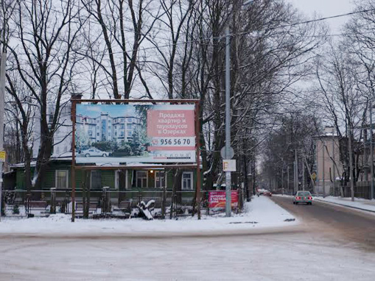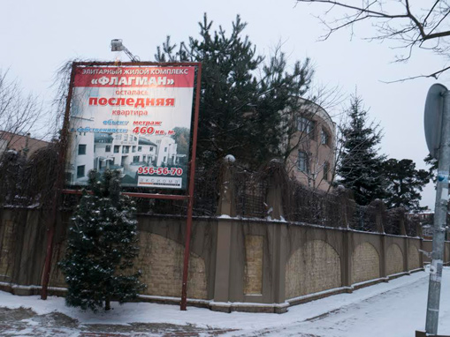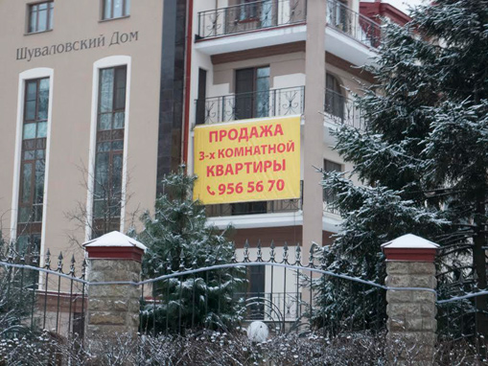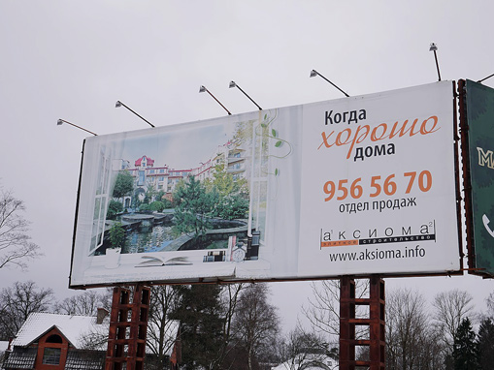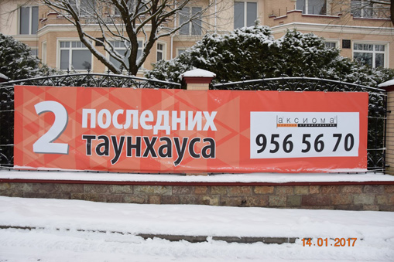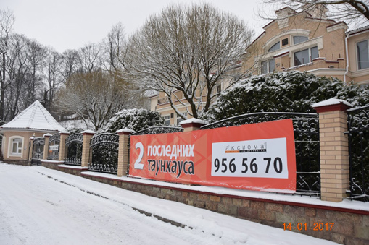
Взято с http://www.rospres.com/corruption/20300/

